ДОКУМЕНТАЦИЯ УЧИТЕЛЯ
Учебного предмета «Индивидуальный проект»
- Рабочая программа учебного предмета «Индивидуальный проект» (+ календарно- тематическое планирование)
- УМК к рабочей программе
- Журнал учета успеваемости (электронный журнал)
- Приказ об утверждении Положения об индивидуальном проекте +назначение ответственных лиц
- Положение об индивидуальном проекте
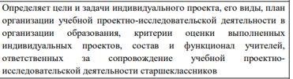
- Положение о школьном этапе конкурса Индивидуальных проектов или научно – практической конференции
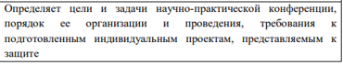
- Приказ «О проведении предзащиты индивидуальных проектов» + состав экспертной комиссии+ назначение руководителей индивидуальных проектов учащихся (ноябрь)
- Приказ «Об утверждении тем индивидуальных проектов обучающихся» (декабрь)
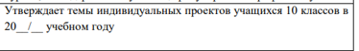
- Приказ «Об организации проектной деятельности обучающихся 10-11 классов по подготовке индивидуальных проектов»
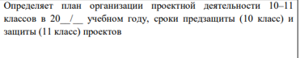
- Приказ о проведении защиты индивидуальных проектов + состав экспертной комиссии (апрель)
- Приказ Положение о внеурочной деятельности
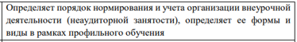
- Положение об элективных курсах (учебных курсах)
